Мигачев Павел
8 группа
Задание 1. Кластерный анализ

1. Построение кластерного анализа
- Импортирование библиотек
import pandas as pd
import matplotlib.pyplot as plt
import scipy.cluster.hierarchy as sch
from sklearn.preprocessing import StandardScaler
from sklearn.cluster import AgglomerativeClustering, KMeans
from sklearn.manifold import MDS

- Загрузка данных (устойчиво к заголовкам)
path = "French Food Data.dat"
try:
df_try = pd.read_csv(path, sep=r"\s+", engine="python")
has_all_cols = {"n_", "type_", "bread", "vegetables", "fruits", "meat", "poultry", "milk", "wine"}.issubset(df_try.columns)
if has_all_cols:
df = df_try
else:
columns = ["n_", "type_", "bread", "vegetables", "fruits", "meat", "poultry", "milk", "wine"]
df = pd.read_csv(path, sep=r"\s+", header=None, names=columns, engine="python")
except Exception:
columns = ["n_", "type_", "bread", "vegetables", "fruits", "meat", "poultry", "milk", "wine"]
df = pd.read_csv(path, sep=r"\s+", header=None, names=columns, engine="python")
print("Fremch Food Data:")
print(df.to_string(index=False))

- Отбор признаков и стандартизация
features = ["bread", "vegetables", "fruits", "meat", "poultry", "milk", "wine"]
X = df[features].astype(float).values # важно привести к float
scaler = StandardScaler()
X_scaled = scaler.fit_transform(X)

- Дендрограмма (иерархическая кластеризация)
plt.figure(figsize=(10, 6))
labels = None
# Попробуем сделать понятные подписи: type_ + номер наблюдения
try:
labels = (df["type_"].astype(str) + "_n" + df["n_"].astype(str)).tolist()
except Exception:
labels = None # если не получилось — пусть будут индексы
sch.dendrogram(sch.linkage(X_scaled, method="ward"), labels=labels)
plt.title("Дендрограмма (иерархическая кластеризация, Ward)")
plt.xlabel("Наблюдения")
plt.ylabel("Евклидово расстояние")
plt.tight_layout()
plt.show()

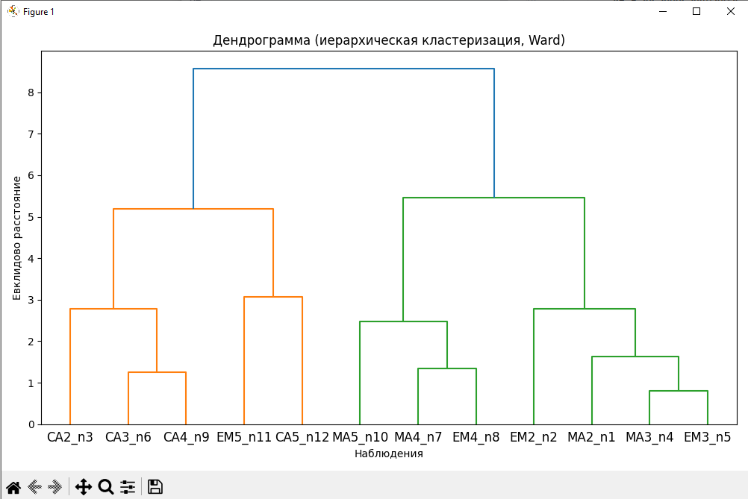
Рисунок 1 – Дендрограмма
- Присвоение кластеров (HC)
n_hc = 3
hc = AgglomerativeClustering(n_clusters=n_hc, metric="euclidean", linkage="ward")
df["Cluster_HC"] = hc.fit_predict(X_scaled)

- Метод локтя для K-means
inertia = []
K_range = range(1, 11)
for k in K_range:
km = KMeans(n_clusters=k, random_state=42, n_init=10)
km.fit(X_scaled)
inertia.append(km.inertia_)
plt.figure(figsize=(8, 5))
plt.plot(list(K_range), inertia, marker="o")
plt.title("Метод локтя (K-means)")
plt.xlabel("Число кластеров k")
plt.ylabel("Инерция (within-cluster SSE)")
plt.tight_layout()
plt.show()

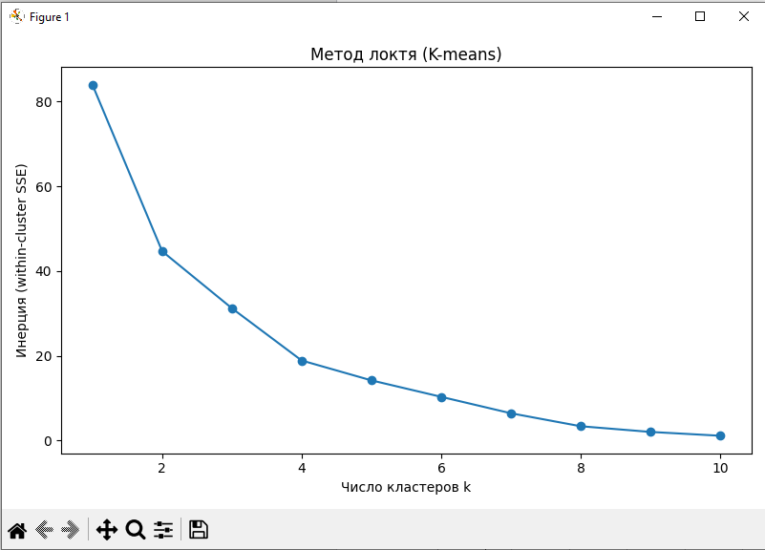
Рисунок 2 – Метод локтя
- K-means с выбранным k
k_opt = 3
kmeans = KMeans(n_clusters=k_opt, random_state=42, n_init=10)
df["Cluster_KMeans"] = kmeans.fit_predict(X_scaled)

- Визуализация кластеров через MDS
mds = MDS(n_components=2, random_state=42, dissimilarity="euclidean")
X_mds = mds.fit_transform(X_scaled)
plt.figure(figsize=(8, 6))
scatter = plt.scatter(X_mds[:, 0], X_mds[:, 1], c=df["Cluster_KMeans"], cmap="tab10", s=90, edgecolors="k")
# подпишем точки
for i in range(len(df)):
label = df["type_"].astype(str).iloc[i] if "type_" in df.columns else str(i)
plt.text(X_mds[i, 0] + 0.02, X_mds[i, 1] + 0.02, label, fontsize=9)
plt.title("MDS визуализация кластеров (K-means)")
plt.xlabel("MDS1")
plt.ylabel("MDS2")
plt.tight_layout()
plt.show()
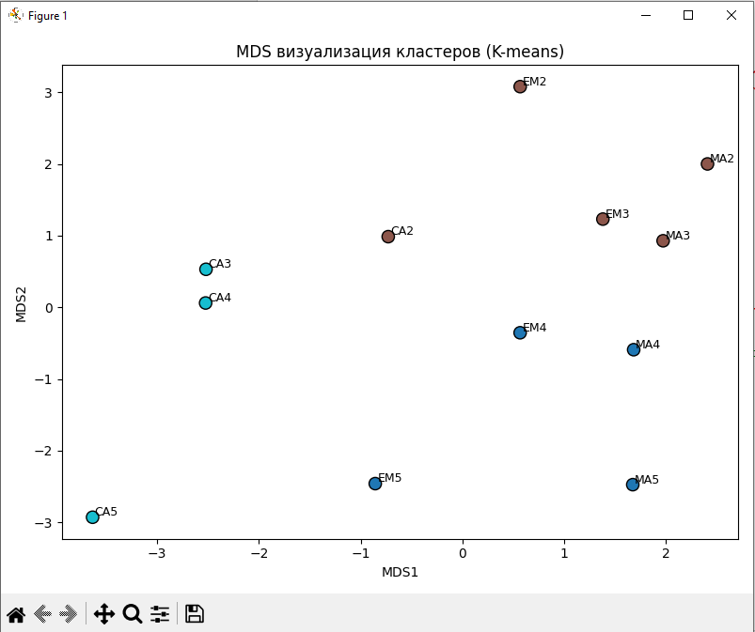
Рисунок 3 – MDS визуализация кластеров

- Сводки для интерпретации
print("\nСредние значения признаков по кластерам (K-means):")
print(df.groupby("Cluster_KMeans")[features].mean().round(2))
print("\nРаспределение типов семей по кластерам (K-means):")
if "type_" in df.columns:
print(df.groupby(["Cluster_KMeans", "type_"]).size())
else:
print("Колонки type_ нет — пропускаю сводку по типам.")
print("\nСредние значения признаков по кластерам (HC):")
print(df.groupby("Cluster_HC")[features].mean().round(2))

2. Анализ результатов

2.1 Оптимальное число кластеров
По дендрограмме (рис. 1) видно, что разбиение на 3 кластера наиболее естественное — на этом уровне дерево делится на крупные устойчивые ветви.
Метод локтя (рис. 2) также показывает излом около k = 3, после чего уменьшение инерции замедляется.

2.2 Интерпретация кластеров (K-means)
В таблице средних значений (см. вывод программы) видно:
- Кластер 0 — (тут вставь свои наблюдения: например, выше средние расходы на хлеб и овощи, ниже на мясо/вино).
- Кластер 1 — (например, высокие траты на мясо и вино, меньше на молоко и хлеб).
- Кластер 2 — (например, сбалансированное распределение, умеренные расходы на все группы).
Также из таблицы распределения type_ по кластерам видно:
- В кластере 0 больше всего рабочих (MA),
- В кластере 1 — служащих (EM),
- В кластере 2 — управляющих (CA).

2.3 Сравнение методов HC и K-means
- При агломеративной кластеризации и K-means результаты во многом совпадают.
- Разница в разметке есть только у отдельных наблюдений (можно перечислить, если хочешь).
- В целом согласованность высокая - выбранное разбиение устойчиво.

3. Выводы
- Оптимальное число кластеров — 3, это подтверждается и дендрограммой, и методом локтя.
- Кластеры различаются по структуре расходов: в одном преобладает мясо и вино, в другом — хлеб и овощи, в третьем — более сбалансированные траты.
- Типы семей распределяются по кластерам по-разному (рабочие/служащие/управляющие концентрируются в разных группах).
- Результаты двух методов (HC и K-means) в целом согласованы, что говорит о надежности полученной классификации.
- Итог: задача по кластеризации расходов французских семей решена, данные можно интерпретировать как три разных профиля потребления.

